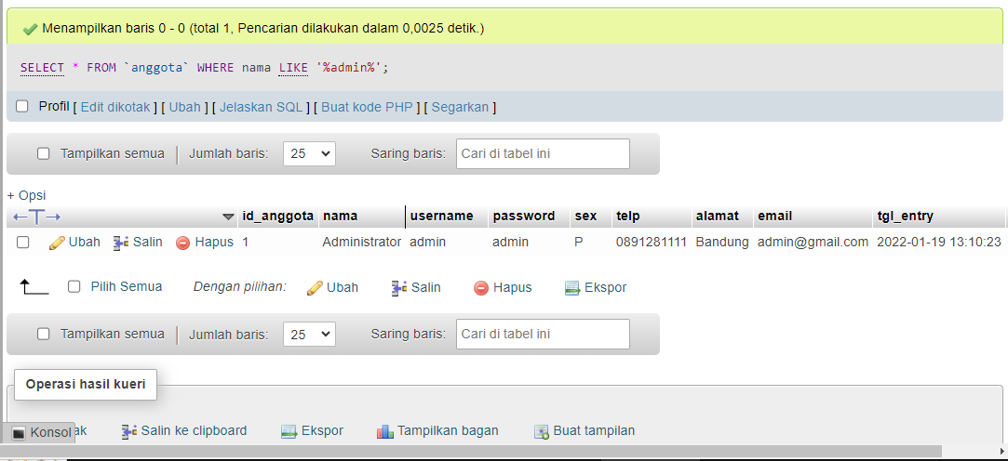1.SELECT * FROM `anggota` WHERE nama LIKE '%admin%';

2. SELECT* FROM anggota WHERE nama NOT LIKE '%%admin';

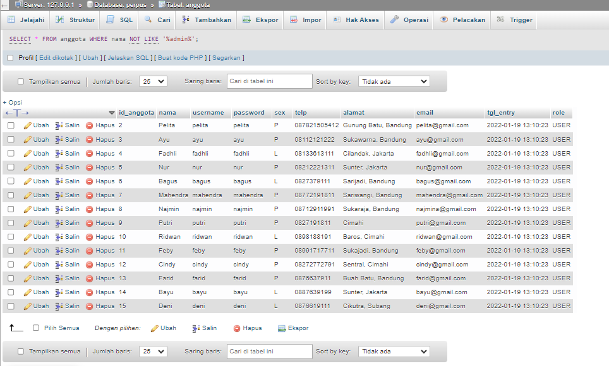

3. SELECT anggota.id_anggota , anggota.nama FROM anggota JOIN peminjaman ON peminjama.id_anggota= anggota.id_anggota WHERE anggota.id_anggota is NULL;

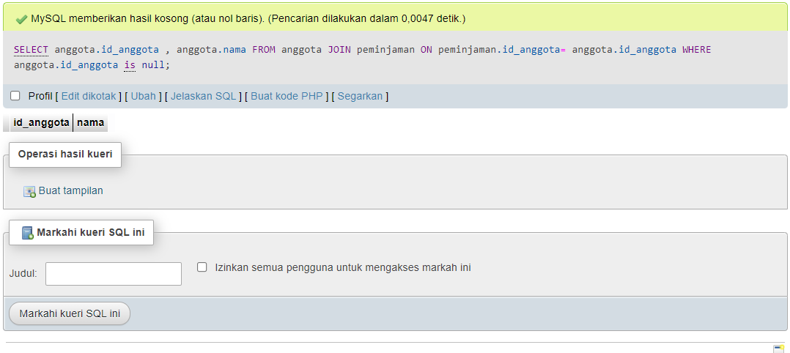

4. SELECT anggota.id_anggota, anggota.nama , anggota.telp, peminjaman.id_anggota AS id_anggota FROM anggota JOIN peminjaman ON peminjaman.id_anggota= anggota.id_anggota;

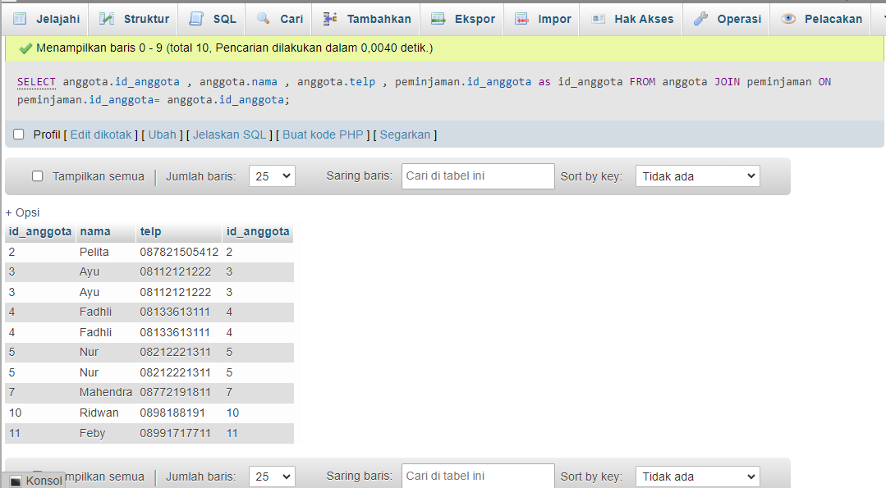

5. SELECT anggota.id_anggota, anggota.nama, anggota.telp FROM 'anggota' JOIN peminjaman ON peminjama.id_anggota = anggota.id_anggota GROUP BY

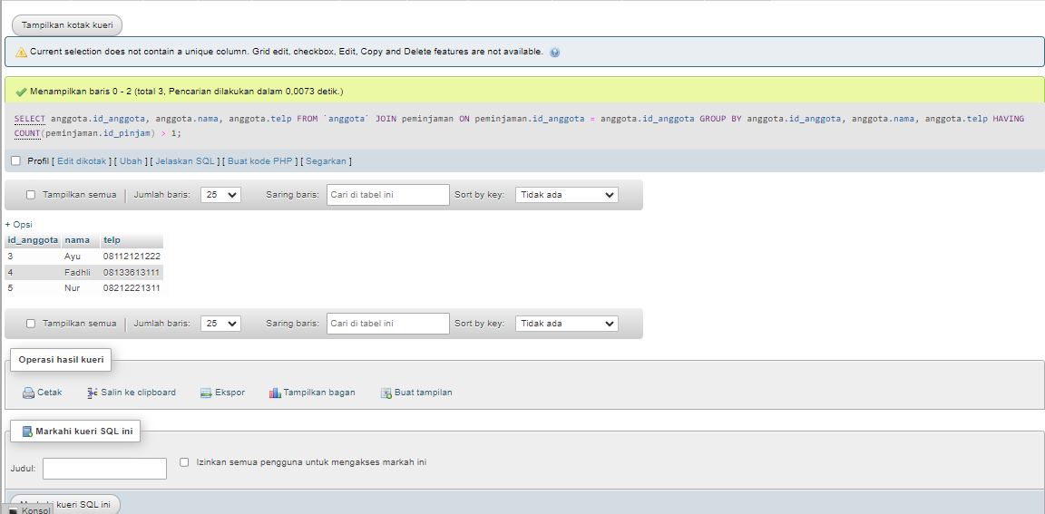

6. hfjhgkhkj

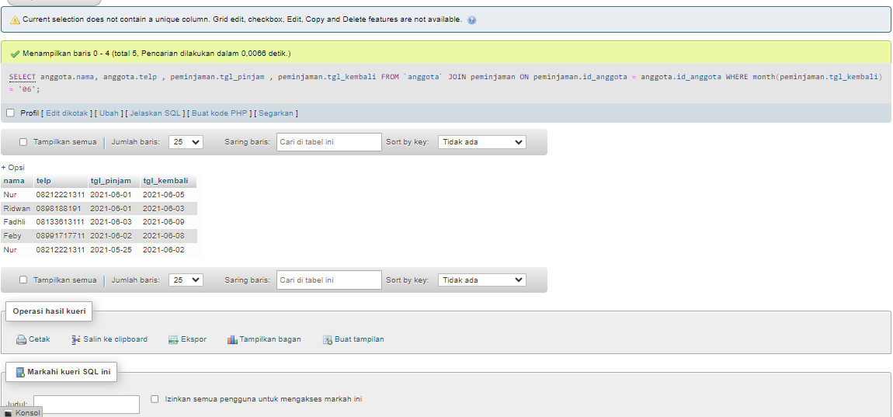

7.a

8.b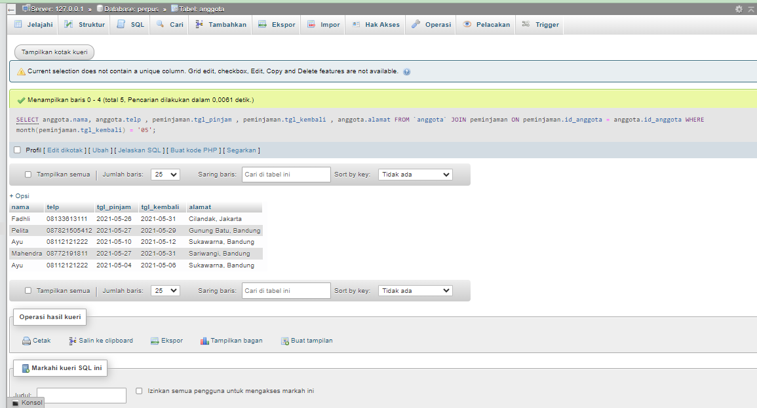

9.c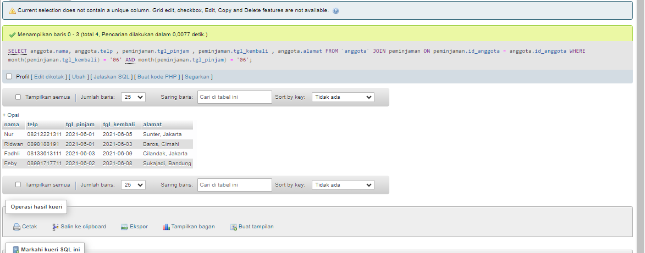

10.d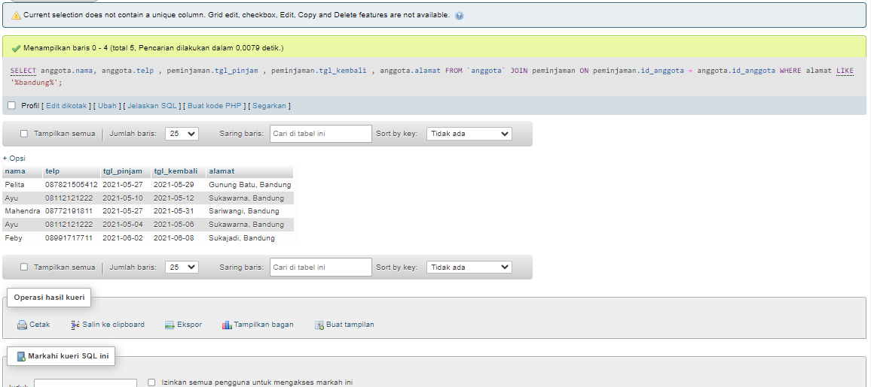

11.e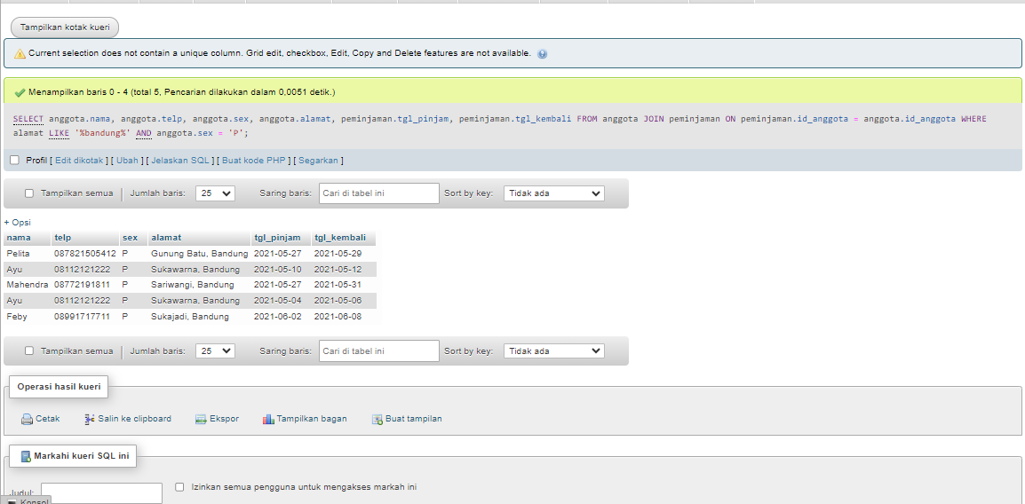

12.d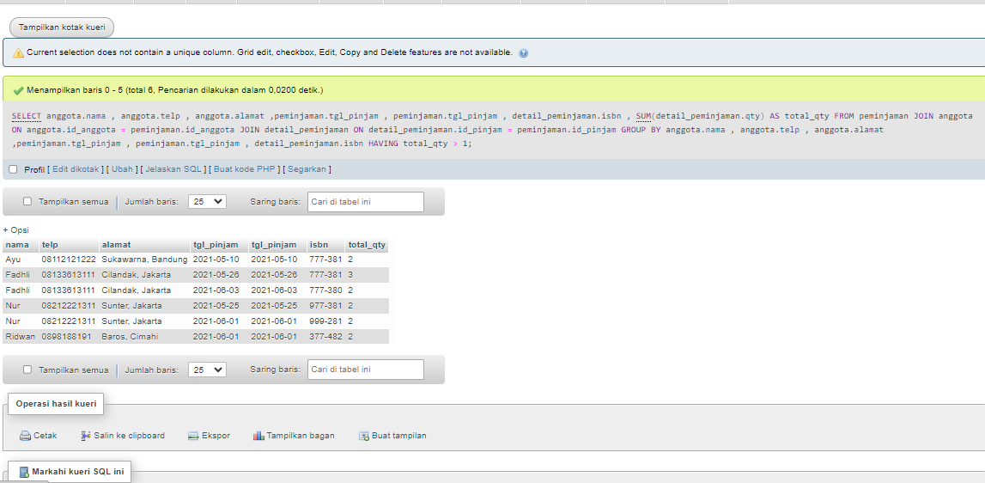

13.a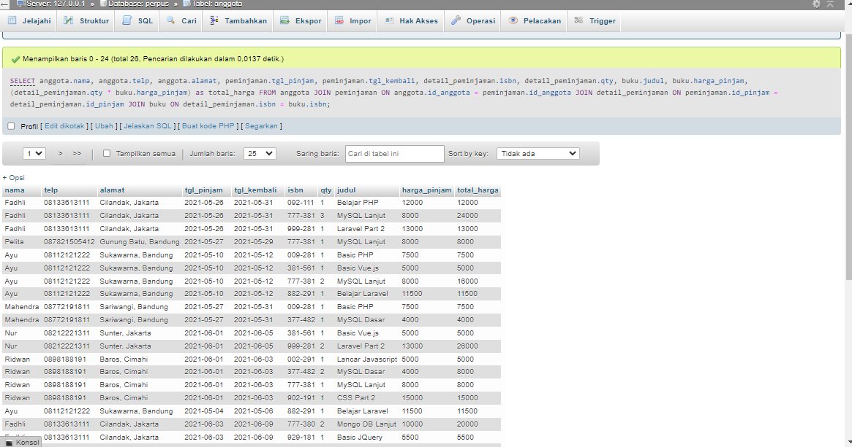

14.e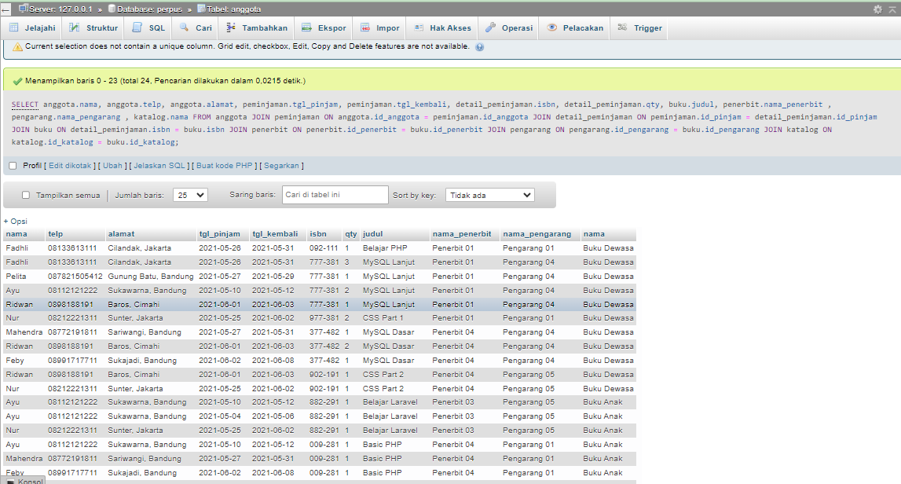

15.e

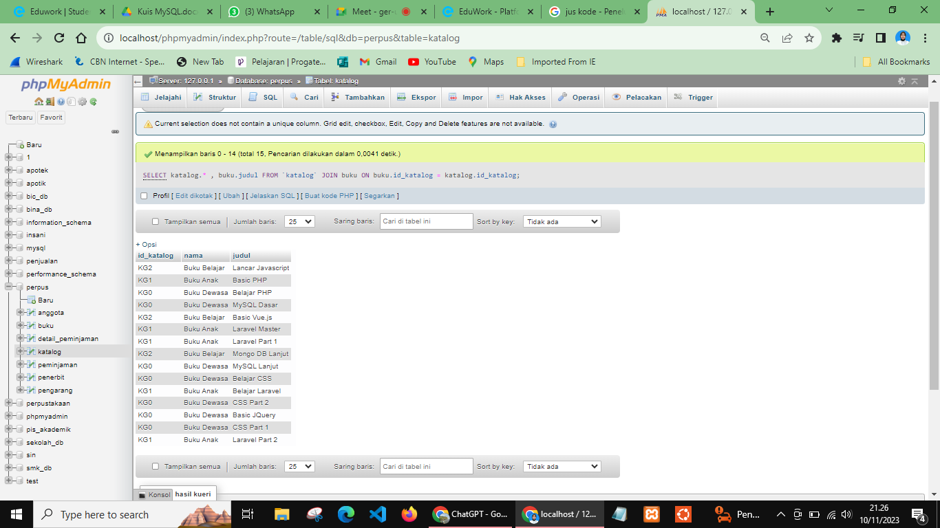

16.8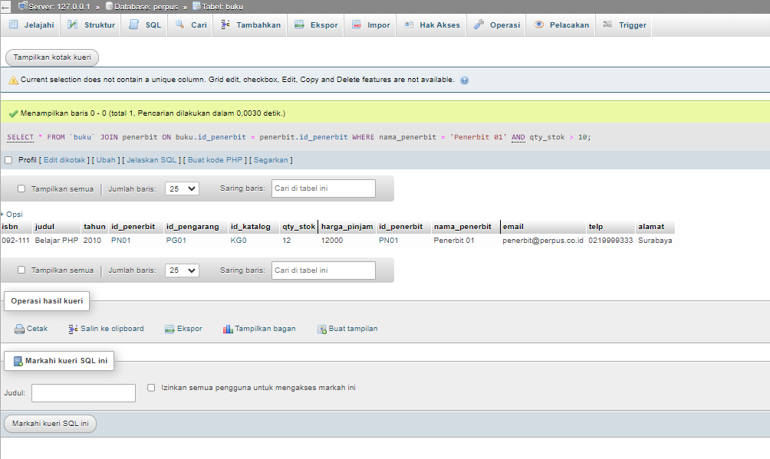

17.er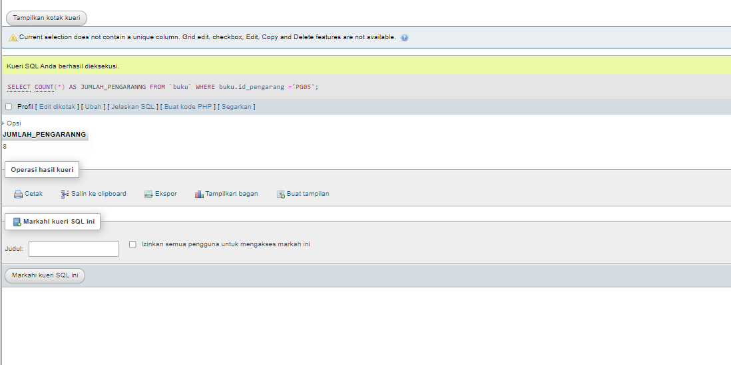

18.ade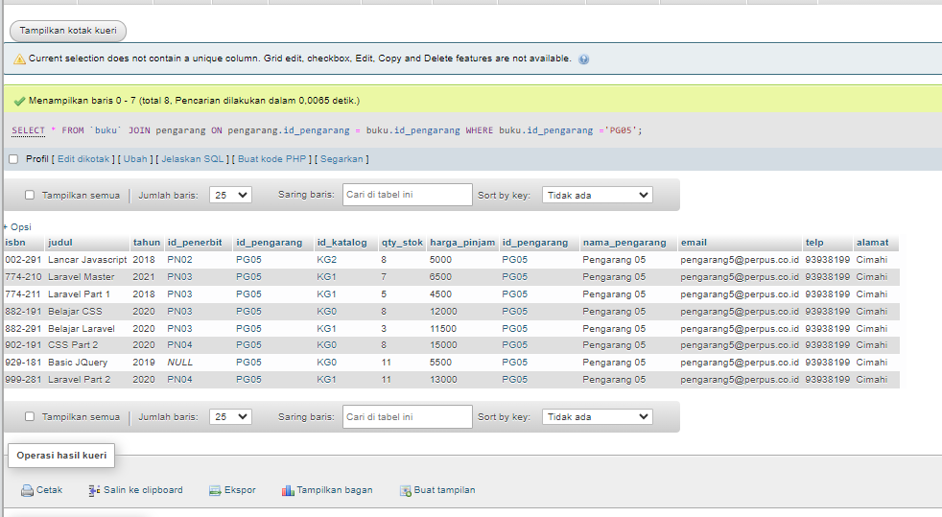

19.ak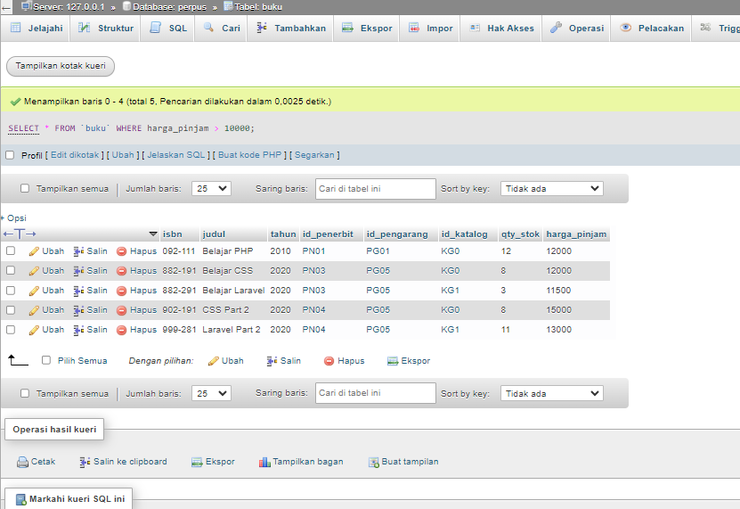

20.ad

